**1)Постановка задачи**

Бизнес – цель: Уменьшить общее время цикла закупки сырья

Аудитория – менеджер по работе с поставщиками, начальник склада и поставщики

Уточнить функционал предполагаемого решения:

* Основные функции 1. Запрос на склад о наличии товара.
* Основные функции 2. Формирование заявки на поставку
* Основные функции 3. Просмотр и отправка в электронном виде заявок поставщикам
* Основные функции 4. Формирование отчётности

Узкие места: Слабый документооборот между подразделениями, заключающийся в том, что заявки поступают в печатном виде. Причем заявки делают ежедневно. Соответственно, тратится много производственных сил, теряется информация.

**2)Определить риски проекта (подготовить выступление команды)**

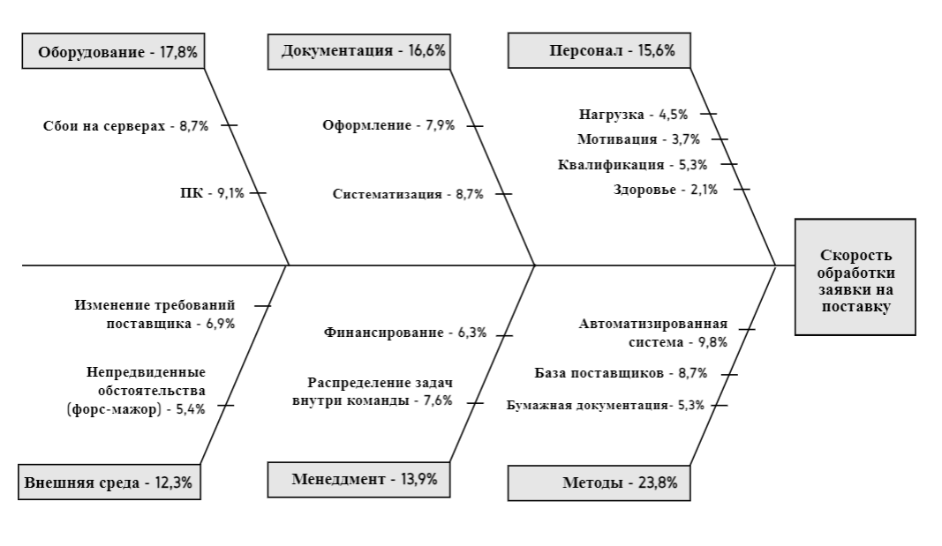

Диаграмма причин и факторов Исикавы

**4) Определить методологию ведения проекта**

Для нашего проекта мы выбрали методологию водопада

Методология управления проектами Каскадная модель является одним из самых распространенных

процессов управления проектами.

В основе Каскадной модели лежат следующие характеристики:

* Последовательность этапов: Разработка по каскадной модели осуществляется последовательно, с фиксированным порядком выполнения этапов. Каждый этап завершается перед переходом к следующему, и их выполнение не пересекается.
* Фазы разработки: Каскадная модель состоит из обычно пяти основных фаз: анализ и сбор требований, проектирование, разработка, тестирование и внедрение. Каждая фаза имеет свои цели и задачи, которые выполняются до перехода к следующей фазе.
* Жесткое управление изменениями: В каскадной модели изменения вносятся труднее после завершения предыдущего этапа. Каждая фаза разделена четкими границами, и изменения в требованиях могут потребовать переработки предыдущих этапов, что может вызвать задержки и повышение затрат.
* Документирование: Каскадная модель требует детального документирования каждой фазы и ее результатов. Это позволяет сохранить и передать информацию между различными участниками проекта и обеспечить последовательность выполнения этапов.
* Риск-ориентированность: Риски в каскадной модели идентифицируются и рассматриваются на ранних этапах проекта. Это позволяет принять меры для их снижения или управления, чтобы минимизировать возможные негативные последствия в дальнейшем.
* Каскадная модель разработки программного обеспечения широко используется в индустрии и хорошо подходит для проектов, в которых требования хорошо определены и изменения в требованиях не ожидаются в течение процесса разработки. Однако, она имеет свои недостатки, такие как недостаточная гибкость и трудность внесения изменений в ходе проекта.

**5) Разработать план-график в Project**

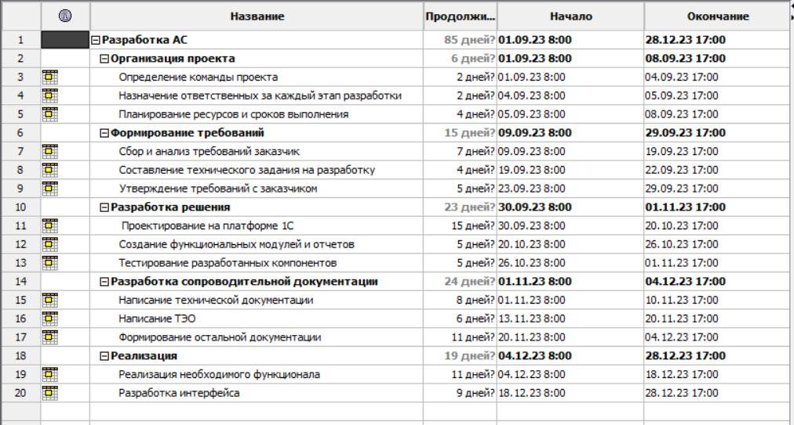

**6)Осуществить подбор инструментальных средств реализации проекта**

**Операционная система:**

Windows 10 Pro - это операционная система, разработанная Microsoft, обладающая широким спектром функциональных возможностей и инструментов, которые делают ее подходящей для разработки проектов на 1С. Вот несколько причин, почему Windows 10 Pro может быть хорошим выбором для разработки на платформе 1С.  
 Поддержка 1С: Windows 10 Pro обеспечивает поддержку и совместимость с программным обеспечением 1С:Предприятие. Вы можете установить и работать с различными версиями 1С (например, 1С:Предприятие 8 или 1С:Управление торговлей) на Windows 10 Pro без проблем.  
 Компатибельность с разработческими инструментами: Windows 10 Pro поддерживает широкий спектр разработческих инструментов, которые полезны при создании проектов на 1С. Например, вы можете использовать Visual Studio для разработки дополнительной функциональности, отчетов или интеграций с другими системами.  
Безопасность и защита: Windows 10 Pro предлагает встроенные механизмы безопасности, такие как Windows Defender и брандмауэр, для обеспечения защиты вашей системы, данных и приложений от вредоносного программного обеспечения.  
 Удобство и универсальность: Windows 10 Pro предлагает удобный и понятный пользовательский интерфейс, который облегчает работу с 1С и другими программами. Она также обладает широкой совместимостью со множеством устройств и аппаратной периферией, что позволяет выбирать нужное оборудование для разработки и тестирования проектов на 1С.  
 Поддержка сетевых возможностей: Windows 10 Pro имеет возможности для настройки сетевых соединений и обеспечения доступа к разработанным проектам на 1С через локальную сеть или удаленный доступ.

**Среда разработки проекта**

**требования из ТЭО или постановки задачи**

**для обоснования выбора**

Аналогами 1С Предприятия могут быть другие программные продукты для автоматизации бизнес-процессов и управления предприятием, такие как SAP, Oracle, Microsoft Dynamics, Bitrix24, amoCRM

SAP - это комплексная система управления предприятием, которая предоставляет возможности для управления бизнес-процессами, финансовым учетом, управлением кадрами, логистикой и многим другим.

Oracle - это комплексная система управления предприятием, которая предоставляет возможности для управления финансами, логистикой, производством, продажами, маркетингом и другими бизнес-процессами.

Microsoft Dynamics - это семейство программных продуктов для автоматизации бизнес-процессов и управления предприятием, которые включают в себя решения для управления финансами, продажами, маркетингом, управления кадрами и другими процессами.

Мы решили выбрать 1С Предприятие 8.3 для разработки нашего программного средства из-за широкого перечня функций, которые она предлагает. Особенно важны для нас функции, связанные с документооборотом базы данных и управлением реквизитами пользователей.

1С Предприятие 8.3 предоставляет удобные инструменты для создания и управления документами, такими как создание, редактирование, поиск и отслеживание статусов документов. Это позволит нам эффективно управлять потоком информации и обеспечить грамотное ведение нашей базы данных.

Также 1С Предприятие 8.3 имеет возможности для работы с реквизитами пользователей, что позволит нам хранить и управлять информацией о каждом пользователе нашего программного средства. Мы сможем вести список пользователей, отслеживать их права доступа, а также собирать и анализировать данные о их активности.

Выбор 1С Предприятие 8.3 для нашего программного средства обусловлен не только наличием данных функций, но и ее популярностью и распространенностью на рынке

Мы уверены, что использование 1С Предприятие 8.3 для разработки нашего программного средства позволит нам создать мощный и функциональный инструмент, полностью отвечающий нашим требованиям

**Среды проектирования бизнес моделей**

WhiteStarUML - это инструмент для моделирования систем, который предназначен для разработки диаграмм в рамках процесса разработки программного обеспечения. Вот некоторые характеристики WhiteStarUML:

Мощный и гибкий: WhiteStarUML обладает богатым набором функций и возможностей моделирования, позволяющими разработчикам создавать разнообразные диаграммы, включая диаграммы классов, диаграммы последовательностей, диаграммы состояний и другие.

Поддержка стандартов UML: WhiteStarUML полностью соответствует стандартам Unified Modeling Language (UML), что позволяет пользователям создавать модели, совместимые с другими UML-инструментам

Мы сможем создавать разнообразные типы диаграмм, такие как диаграммы вариантов использования, диаграммы последовательностей или диаграммы классов. Эти диаграммы помогут нам визуализировать взаимодействие между различными компонентами нашего проекта и ясно представить, что требуется от нашей системы.

Aris Express - это инструмент, который будет нам очень полезен для построения бизнес-модели BPMN в нашем проекте.

Использование Aris Express поможет нам анализировать, моделировать и оптимизировать бизнес-процессы нашего проекта. Мы сможем визуализировать взаимодействия между различными акторами, задачами, событиями и потоками информации.

Создание бизнес-модели BPMN с помощью Aris Express позволит нам лучше понять текущие процессы и выявить возможности для улучшений и оптимизации. Мы сможем определить ключевые этапы процесса, выделить роли и ответственности различных участников, а также определить поток информации между ними.

Aris Express также поможет нам визуализировать сложные процессы и выявить узкие места или неэффективные шаги. Мы сможем провести анализ и предложить решения для улучшения эффективности и оптимизации нашего проекта.

Использование Aris также сделает наше коммуникацию с другими участниками проекта более эффективной. Бизнес-модель BPMN будет наглядно демонстрировать нашим коллегам и заинтересованным сторонам нашу работу и позволит им лучше понять наши процессы.

Ramus - это инструмент, который будет нам очень полезен для построения бизнес-модели DFD и IDEF в нашем проекте!

Построение бизнес-модели DFD и IDEF с помощью Ramis позволит нам выявить потоки данных, включая входные и выходные данные, а также промежуточные обработки информации. Мы сможем наглядно представить эту информацию в виде диаграмм, что поможет нам увидеть все связи и взаимодействия между различными компонентами проекта

| МИНИСТЕРСТВО НАУКИ И ВЫСШЕГО ОБРАЗОВАНИЯ РОССИЙСКОЙ ФЕДЕРАЦИИ |
| --- |
| ФЕДЕРАЛЬНОЕ ГОСУДАРСТВЕННОЕ БЮДЖЕТНОЕ ОБРАЗОВАТЕЛЬНОЕ УЧРЕЖДЕНИЕ |
| ВЫСШЕГО ОБРАЗОВАНИЯ |
| «МАГНИТОГОРСКИЙ ГОСУДАРСТВЕННЫЙ ТЕХНИЧЕСКИЙ |
| УНИВЕРСИТЕТ ИМ. Г.И. НОСОВА» |
| (ФГБОУ ВО «МГТУ ИМ. Г.И.НОСОВА») |
|  |
| Институт энергетики и автоматизированных систем |
| Кафедра бизнес – информатики и информационных технологий |
| ТЕХНИКО-ЭКОНОМИЧЕСКОЕ ОБОСНОВАНИЕ |
| проекта « |
| на платформе 1С:Предприятие» |
|  |
| На листах |
|  |

| **СОГЛАСОВАНО**  Должность  _______________________________ | | **РАЗРАБОТЧИК**  Должность  _______________________________ | | |
| --- | --- | --- | --- | --- |
| ФИО |  | | ФИО |  |
| «___» _____________________ 20__ г. | | «___» _____________________ 20__ г. | | |
|  |  |  |  |  |

Магнитогорск, 2023 г.

# Содержание

**ВВЕДЕНИЕ 10**

**1 Характеристика объекта и существующей системы управления 12**

1.1 Общая характеристика объекта 12

1.2 Характеристика существующей системы управления и ее структурных элементов 16

1.3 Характеристика функций управления, используемых методов и средств управления 18

1.4 Перечень и характеристика недостатков в организации и управлении объектом 19

1.5 Оценка производственных потерь 20

1.6 Характеристика готовности объекта к созданию АС 22

**2 Цели, критерии и ограничения создания АС 23**

**2.1 Формулировка производственно-хозяйственных, научно-технических и экономических целей и критериев создания АС 23**

2.2 Характеристика ограничений по созданию АС 24

2.3 Функции и задачи создаваемой АС 25

**4 Ожидаемые технико-экономические результаты создания АС 26**

4.1 Источники экономической эффективности и оценка ожидаемых изменений основных технико-экономических и социальных показателей 26

4.2 Оценка ожидаемых затрат на создание АС 27

4.3 Ожидаемые обобщающие показатели экономической эффективности АС 28

**5. Выводы и предложения 29**

# 

# ВВЕДЕНИЕ

Актуальность разработки.

*Наименование организации Заказчика и исполнителя:*

**Заказчик:** ОАО «Кондитерский концерн Бабаевский»

г. Москва, ул. Малая Красносельская, 7

Телефон: (499) 264-43-10 (приемная). (495) 982-57-28 (канцелярия)

**Исполнитель:** Компания “Бабаевский АПИб-21-12”.

Адрес фактический: 455000, Челябинская область, г. Магнитогорск, пр. Ленина, 38.

Телефон: **+**7 (800) 500-50-50.

Е-mail: apib2112@mail.ru.

*Порядок оформления и предъявления заказчику результатов работ по созданию модуля:*

Работы по созданию модуля предоставляются Разработчиком поэтапно в соответствии с календарным планом Проекта. По окончании каждого из этапов работ Разработчик сдает Заказчику соответствующие отчетные документы этапа, состав которых определены Договором.

Готовый модуль подключается к сайту нефтебазы, права доступа передаются ответственному работнику Заказчика в сроки, установленные настоящим документов.

Прием модуля осуществляется комиссией в составе уполномоченных представителей Заказчика и Разработчика.

*Перечень нормативно-технических документов, методических материалов, использованных при проведении:*

● ГОСТ Р ИСО/МЭК 15288-2005 Информационная технология. Системная инженерия. Процессы жизненного цикла систем.

● ГОСТ Р ИСО/МЭК 15504-5-2016 Информационные технологии. Оценка процессов. Часть 5. Образец модели оценки процессов жизненного цикла программного обеспечения.

● ГОСТ Р 55062—2012 Информационные технологии СИСТЕМЫ ПРОМЫШЛЕННОЙ АВТОМАТИЗАЦИИ И ИХ ИНТЕГРАЦИЯ Интероперабельность. Основные положения.

● ГОСТ Р 53622-2009 Информационные технологии. Информационно-вычислительные системы. Стадии и этапы жизненного цикла, виды и комплектность документов.

ГОСТ Р ИСО/МЭК 38500— 2017 Информационные технологии СТРАТЕГИЧЕСКОЕ УПРАВЛЕНИЕ ИТ В ОРГАНИЗАЦИИ

● ГОСТ Р 57193-2016 Процессы жизненного цикла систем

● ГОСТ Р 56923-2016 Информационные технологии. Системная и программная инженерия. Управление жизненным циклом.

# 1 Характеристика объекта и существующей системы управления

## 1.1 Общая характеристика объекта

Кондитерская фабрика ОАО «Кондитерский концерн Бабаевский» расположена в Москве с 2003 г. Согласно регистрационным документам кондитерская фабрика ОАО «Кондитерский концерн Бабаевский» имеет индивидуальный номер регистрации № 1027700070881 и идентификационный номер налогоплательщика № 7708029391. Расположен по адресу: 107140 ул. Малая Красносельская улица, 7, г.Москва, Московская область.

Холдинг «Объединенные кондитеры» объединяет 19 кондитерских фабрик по всей стране, в том числе легендарные: «Красный Октябрь», «Кондитерский концерн «Бабаевский», «РОТ ФРОНТ» и другие. Производственные площадки постоянно дополняются новым, современным оборудованием, это позволяет увеличивать объем производства и совершенствовать технологические процессы, выпускать новинки в соответствии с потребительским спросом.

**Правовая форма**

С точки зрения организационно-правовой формы, кондитерская фабрика ОАО «Кондитерский концерн Бабаевский» является открытым акционерным обществом.

**Миссия предприятия**

Фабрика осознает свою социальную ответственность по отношению к работникам предприятия и свои потребителям. Это проявляется в неукоснительном соблюдении российского трудового законодательства, предоставлении экстренной материальной сотрудникам, оказавшимся в экстренной ситуации, спонсорстве мероприятий, проводимых органами местного самоуправления.

Миссия фабрики очевидна и проста - верить в себя, видеть цель, быть лидером; расширить продукцию, а именно сделать её более вкусной, разнообразной и ещё более доступной для потребителя. Совершенствуя технологии производства, кондитерская фабрика ОАО «Кондитерский концерн Бабаевский» стремится наиболее полно удовлетворять потребности широких слоев населения в качественных и, вместе с тем, доступных мучных кондитерских изделиях, произведенных из натурального, преимущественно, кубанского сырья.

**Основные цели предприятия**

Стратегические цели:

- Обеспечение безопасности и поддержание гарантированного качества выпускаемой продукции, путем совершенствования технологических процессов, систем мониторинга и предупреждающих воздействий.

- Поддержание устойчивого доверия потребителей, удовлетворения их требований и ожиданий.

- Увеличение прибыли компании за счет уменьшения потерь при производстве продукции.

Цели компании:

- «Кондитерский концерн Бабаевский» действует как лидер рынка.

- «Кондитерский концерн Бабаевский» имеет свои особенности, отличающие его от других участников рынка.

- «Кондитерский концерн Бабаевский» заботится о доступности своих продуктов для потребителя.

- «Кондитерский концерн Бабаевский» поддерживает постоянное качество своей продукции на уровне российских стандартов.

Цели ближней перспективы:

- Совершенствование существующего портфеля продуктов.

- Создание линии продуктов с высокими потребительскими свойствами.

- Формирование фирменного стиля компании.

**Предмет деятельности предприятия**

- производство и сбыт кондитерских изделий и полуфабрикатов;

- производство и реализация прочих товаров народного потребления;

- производство и реализация продукции производственно-технического назначения;

- осуществление научных и прикладных разработок в области техники, технологии, экономики и организации производства и реализации их;

- разработка новых видов кондитерских изделий, новых технологий их производства, реализация ноу-хау в области кондитерского производства.

ОАО «Кондитерский концерн Бабаевский» постоянно расширяет линейки выпускаемых продуктов, стараясь учитывать разнообразные вкусы всей аудитории. Поставки концерна осуществляются как по всей территории России, так и во многие зарубежные страны.

Основными *видами доходов* является выручка от реализации продукции, а именно та ее часть, которая остается за вычетом на производство и реализацию этой продукции.

Основными видами расходов являются:

- Затраты на сырье и материалы;

- Заработная плата, страховые взносы на заработную плату, премиальный фонд:

o основных производственных рабочих;

o управляющих;

o рабочих, обслуживающих оборудование;

o охранников предприятия;

o отдела продаж;

- Затраты на вспомогательные материалы;

- Затраты на содержание и эксплуатацию оборудования;

- Текущий ремонт оборудования;

- Амортизация оборудования;

- Затраты на электроэнергию для технологических целей;

- Затраты на топливо для технологических целей;

- Амортизация здания;

- Затраты на капитальный ремонт помещений;

- Затраты на коммунальные услуги;

- Затраты на тару и упаковку продукции на складе готовой продукции;

- Расходы на доставку продукции покупателю;

- Затраты на рекламу, маркетинговые исследования;

- Потери от брака;

- Прочие административные расходы.

Организационная структура:

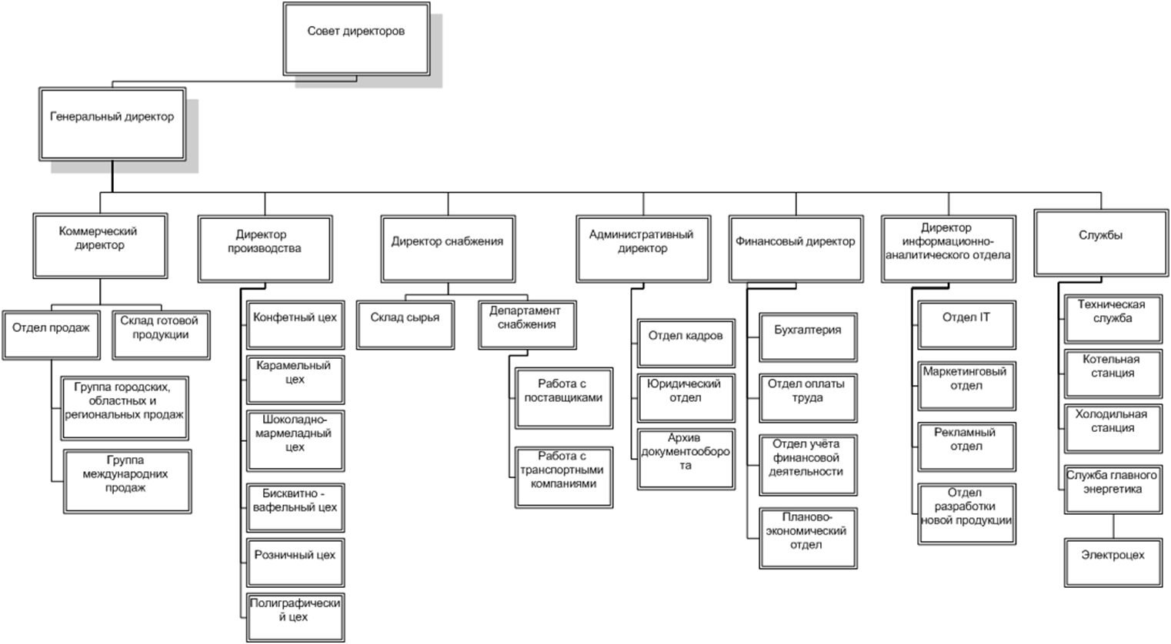

## 1.2 Характеристика существующей системы управления и ее структурных элементов

Чтобы показать движение потоков данных была построена функциональная модель «as-is»

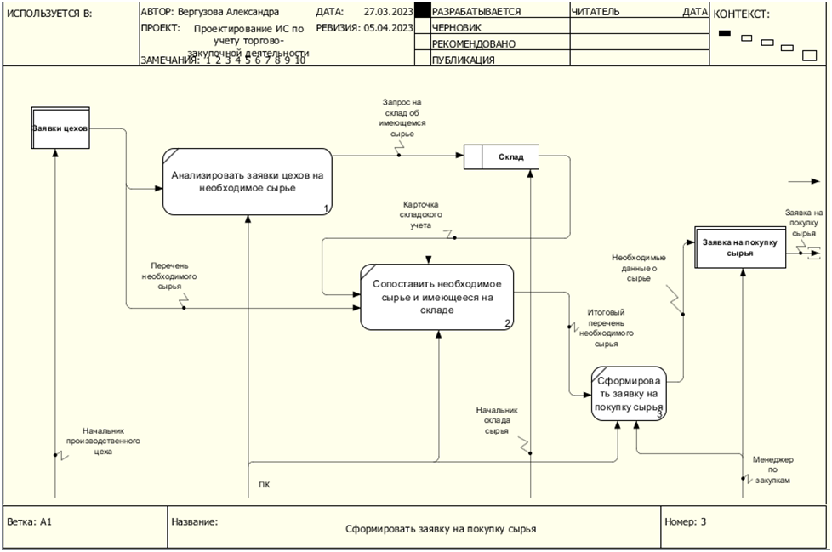

Уровень А1 – диаграмма потоков данных "Сформировать заявку на закупку сырья"

Словарь данных по модели

***Описание:*** сотрудник Департамента снабжения, который занимается всеми вопросами по работе с транспортными компаниями, в том числе заключение договора на перевозку пищевых видов сырья и готовых продуктов.

***Имя дуги:*** транспорт.

***Описание:*** средство, которое непосредственно осуществляет перевозку сырья.

***Имя дуги:*** сотрудник склада сырья.

***Описание:*** сотрудник склада сырья, который осуществляет приём и выгрузку приобретённого сырья.

Имя дуги: курьер.

***Описание:*** сотрудник фабрики, который занимается доставкой документов.

***Имя дуги:*** договор на перевозку сырья.

***Описание:*** договор, заключённый с транспортной компанией, номер которого прописан в договоре, заключаемым с поставщиком

***Имя дуги:*** Фед.закон о техническом регламенте на кондитерскую продукцию.

***Описание:*** (*см. Федеральный закон)* Нормативно- правовой акт, который устанавливает обязательные требования к кондитерской продукции, находящейся в обращении на территории Российской Федерации, а также к связанным с этими требованиями процессам упаковки, хранения, перевозки, реализации и утилизации.

***Имя дуги:*** Санитарно-эпидемиологические требования к организации торговли и обороту в них продовольственного сырья и пищевых продуктов.

.В ходе моделирования в нотации DFD были рассмотрены документы, которые появляются в ходе выполнения функции

## 1.3 Характеристика функций управления, используемых методов и средств управления

На рисунке представлена модель в нотации BPMN бизнес-процесса

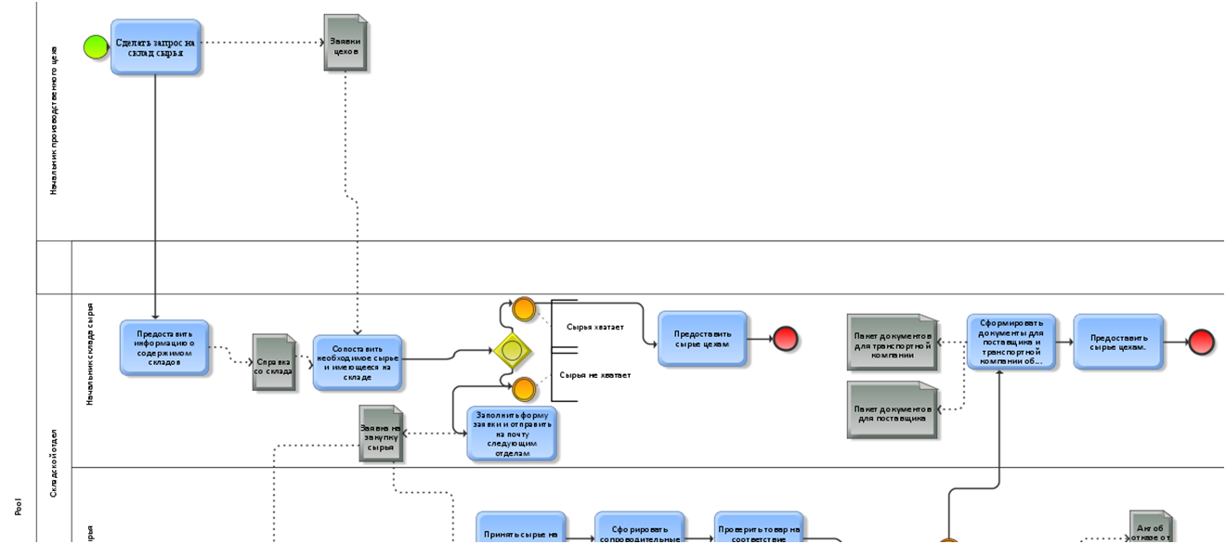

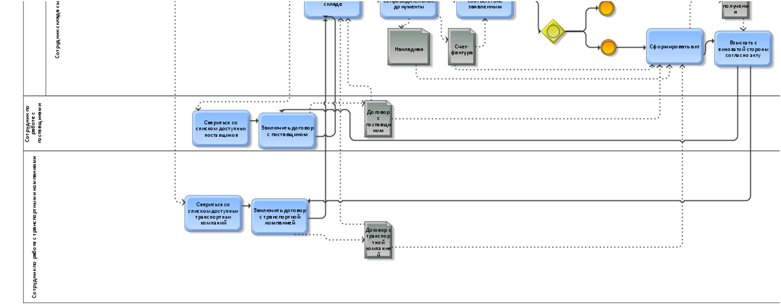

При осуществлении закупки сырья оформляется пакет сопроводительной документации:

* Договор на поставку, заключенный с поставщиком
* Заявки на необходимое сырьё
* Карточка складского учёта
* Заявка на закупку сырья
* Сертификат проверки качества продукции
* Счёт-фактура
* Накладная

После осуществления закупки сырья копии следующих документов остаются в архиве предприятия:

* Договор на поставку, заключенный с поставщиком
* Сертификат проверки качества продукции
* Счёт-фактура
* Накладная

Для учёта необходимого сырья, как имеющегося, так и необходимого, а также весь процесс его закупки (т.е. работа с поставщиками) применяется первичная учётная документация, приспособленная для автоматической обработки информации.

Таким образом, рабочая область моделирования – Департамент снабжения.

## 

## 1.4 Перечень и характеристика недостатков в организации и управлении объектом

* На основе моделей в пунктах 1.2 и 1.3 мы выявили следующие недостатки:
* Отсутствие возможности подачи заявки от начальника склада на поставку сырья удаленно;
* Отсутствие оперативного учета наличия сырья внутри предприятия;
* Большое количество бумажной документации и посредников между складом и поставщиком;
* Отсутствие оперативного формирования накладных и путевых листов.

## 1.5 Оценка производственных потерь

| **Функция** | **Наименование функции** | **Затрачиваемое время, в минутах** | **Затраты, руб./год** |
| --- | --- | --- | --- |
| **ГФ-1** | **Проверка наличия на складе** | 6 | (6 минут / 60 минут в час) * 348 рублей/час * 8 часов в день * 5 дней в неделю * 52 недели в году = 2419.2 рублей |
|  | Печать экземпляра заявки цехов | 2 | (2 минуты / 60 минут в час) * 348 рублей/час * 8 часов в день * 5 дней в неделю * 52 недели в году = 806.4 рубля |
|  | Печать справки о содержимом на складе | 2 | (2 минуты / 60 минут в час) * 348 рублей/час * 8 часов в день * 5 дней в неделю * 52 недели в году = 806.4 рубля |
|  | Подпись заявки цехов | 2 | (2 минуты / 60 минут в час) * 348 рублей/час * 8 часов в день * 5 дней в неделю * 52 недели в году = 806.4 рубля |
| **ГФ-2** | **Формирование заявки на закупку** | 4 | (4 минуты / 60 минут в час) * 348 рублей/час * 8 часов в день * 5 дней в неделю * 52 недели в году = 1612.8 рубля |
|  | Печать заявки по покупке | 2 | (2 минуты / 60 минут в час) * 348 рублей/час * 8 часов в день * 5 дней в неделю * 52 недели в году = 806.4 рубля |
|  | Подпись экземпляра заявки | 2 | (2 минуты / 60 минут в час) * 348 рублей/час * 8 часов в день * 5 дней в неделю * 52 недели в году = 806.4 рубля |
| **ГФ-3** | **Передача заявки поставщику** | 6 | (6 минут / 60 минут в час) * 348 рублей/час * 8 часов в день * 5 дней в неделю * 52 недели в году = 2419.2 рублей |
|  | Отсканировать заявку с подписью | 2 | (2 минуты / 60 минут в час) * 348 рублей/час * 8 часов в день * 5 дней в неделю * 52 недели в году = 806.4 рубля |
|  | Отправка скана поставщику | 4 | (4 минуты / 60 минут в час) * 348 рублей/час * 8 часов в день * 5 дней в неделю * 52 недели в году = 1612.8 рубля |
| **ГФ-4** | **Обработка заявки на закупку сырья** | 4 | (4 минуты / 60 минут в час) * 348 рублей/час * 8 часов в день * 5 дней в неделю * 52 недели в году = 1612.8 рубля |
|  | Печать договора с транспортной компанией | 2 | (2 минуты / 60 минут в час) * 348 рублей/час * 8 часов в день * 5 дней в неделю * 52 недели в году = 806.4 рубля |
|  | Печать договора с поставщиком | 2 | (2 минуты / 60 минут в час) * 348 рублей/час * 8 часов в день * 5 дней в неделю * 52 недели в году = 806.4 рубля |
| **ГФ-5** | **Формирование заявки** | 9 | (9 минут / 60 минут в час) * 348 рублей/час * 8 часов в день * 5 дней в неделю * 52 недели в году = 3142.4 рубля |
|  | Сформировать документы для транспортировки | 5 | (5 минут / 60 минут в час) * 348 рублей/час * 8 часов в день * 5 дней в неделю * 52 недели в году = 1740 рублей |
|  | Печать документов для транспортировки | 4 | (4 минуты / 60 минут в час) * 348 рублей/час * 8 часов в день * 5 дней в неделю * 52 недели в году = 1392 рубля |
|  | **Итого:** | **29** | **28,305.6** |

## 1.6 Характеристика готовности объекта к созданию АС

ОАО «Кондитерский концерн Бабаевский» является самостоятельным предприятием с устойчивым фундаментом, включающий в себя как материальные ресурсы, так и трудовые.

Готовность объекта к созданию АС определяется в связи со следующими показателями:

* финансовое состояние объекта,
* наличие квалифицированных сотрудников,
* наличие необходимого оборудования;
* развитая инфраструктура и т.д.

После проведения обследования предприятия и ее инфраструктуры было принято решение о том, что ОАО «Кондитерский концерн Бабаевский» готова к созданию АСУ.

# 2 Цели, критерии и ограничения создания АС

# 2.1 Формулировка производственно-хозяйственных, научно-технических и экономических целей и критериев создания АС

**Цели:** Уменьшить общее время цикла закупки сырья на сколько и за какой период времени

* Уменьшить среднее рабочее время сотрудников на закупки сырья на обработку заявки на поставку .
* Сократить время оформления документации.

**Критерии успеха:**

* Снижение времени на обработку документов и уменьшение количества ошибок при их обработке.
* Увеличение оперативности принятия решений в процессе закупки сырья.
* Улучшение коммуникации между поставщиком и кондитерской фабрикой.

## 2.2 Характеристика ограничений по созданию АС

**Перечень предположений и зависимостей:**

* Клиенты кондитерской Фабрики бабаевский оснащены компьютерами.

**Перечень ограничений и исключений:**

* Разные должности будут иметь разный доступ к системе.
* ИС будет применяться только для кондитерской Фабрики “Бабаевский”.

## 2.3 Функции и задачи создаваемой АС

Возможности бизнеса и потребности компании:

Взаимодействие между поставщиками сырья и отделом закупок ОАО "Бабаевский" сопровождается значительными трудностями и затратами. Заявки на сырье в настоящее время подаются в печатном виде, требуя больших временных и трудовых ресурсов, что увеличивает риск ошибок и потерю информации.

Предложение решения:

Внедрение АС, чтобы:

* Заменить бумажное оформление на электронное, сокращая время на создание и обработку заявок;
* Сократить время на создание отчётов, уменьшая вероятность ошибок;
* Упростить взаимодействие поставщиков и кондитерского концерна ОАО “Бабаевский”

Эти изменения помогут снизить временные затраты, повысить точность данных и упростить весь процесс, что сделает его более эффективным и привлекательным для развития компании "Бабаевский".

# 4 Ожидаемые технико-экономические результаты создания АС

## 4.1 Источники экономической эффективности и оценка ожидаемых изменений основных технико-экономических и социальных показателей

| **Категория** | **Источники эффективности** |
| --- | --- |
| **Повышение скорости заказа сырь**  **я** | * Оптимизация производительности при одновременном сокращении затрат на труд и улучшении качества обслуживания через более точный и оперативный контроль процессов. |
| **Повышение качества обслуживания клиентов** | * Оптимизация сроков поставок, чтобы ускорить производственные циклы и удовлетворить потребности клиентов в более короткие сроки. * Поддержание баланса между запасами готовой продукции и спросом клиентов, чтобы избежать излишков или дефицита товаров на складах. * Гарантирование своевременной доставки продукции, чтобы удовлетворить потребности клиентов и избежать задержек в выполнении заказов. * Улучшение коммуникации с клиентами для получения быстрой обратной связи и обмена информацией, что позволит лучше понимать их потребности и ожидания. |
| **Уменьшение материальных затрат** | * Установление долгосрочных партнерских отношений с поставщиками, основанных на взаимном доверии и выгодных условиях сотрудничества. * Обеспечение своевременной и регулярной поставки необходимых материалов от поставщиков, чтобы минимизировать риски простоя производства. * Возможность использования небольших партий поставок для улучшения гибкости производства и оптимизации запасов. |

## 4.2 Оценка ожидаемых затрат на создание АС

**Объем капитальных затрат на разработку.**

Стоимость ресурсов(Электронная лицензия **1С Предприятие** 8 на 5 рабочих мест(23 800 руб) + устройства(0, т.к. свое оборудование) + Аренда(17 500руб. * 10 мес.) + Электроэнергия(51кВт/ч(1 монитор и 1 компьютер в месяц, помещение) * 5 = 255кВт/ч, за месяц = 1305.60 руб. * 10 месяцев =13056 руб ) + Интернет(1900*10 месяцев(среднее время разработки и внедрения АС)= 19 000руб) + Трудозатраты(105 000руб(средняя з/п 1с программиста)*5*10 месяцев=5 250 000руб) + Траты на возможные риски(разработка может затянуться на ~ 2месяца: аренда, интернет, электроэнергия, оплата программистам = 2 * (17 500 +1900 +1305,6 + 525 000)=1 091 411,2) = 23 800руб + 175 000руб + 13056руб + 19 000руб + 5 250 000руб + 18 000руб + 2611,2руб + 1 091 411,2руб = 6 592 878,2 руб

**Аренда**(~цена за кв.м. 350 руб. в месяц, офисное помещение 50кв. м.) = 350руб. * 50 кв.м. = 17 500руб.

**Затраты на оплату труда в месяц для разработчиков =** 525 000руб.

**Затраты на заработную плату в год составят =** 6 300 000 руб.

**ПО =** Microsoft office, Э[лектронная лицензия 1С Предприятие 8 на 5 рабочих мест программная защита](https://1sshop.ru/?id=304) **=** 23 800 руб.

**Затраты на электроэнергию(в месяц) =** 1305.60 руб **Годовые затраты на электроэнергию =** 15 667,2 руб

**Интернет(месяц) =** 1 900 руб.

**Итоговая сумма =** 6 592 878,2 руб

## 4.3 Ожидаемые обобщающие показатели экономической эффективности А

## 4.5 Оценка производственных потерь

| **Функция** | **Наименование функции** | **Затрачиваемое время, в минутах** | **Затраты, руб./год** |
| --- | --- | --- | --- |
| **ГФ-1** | **Проверка наличия на складе** | 6 | (6 минут / 60 минут в час) * 348 рублей/час * 8 часов в день * 5 дней в неделю * 52 недели в году = 2419.2 рублей |
|  | Печать экземпляра заявки цехов | 2 | (2 минуты / 60 минут в час) * 348 рублей/час * 8 часов в день * 5 дней в неделю * 52 недели в году = 806.4 рубля |
|  | Печать справки о содержимом на складе | 2 | (2 минуты / 60 минут в час) * 348 рублей/час * 8 часов в день * 5 дней в неделю * 52 недели в году = 806.4 рубля |
|  | Подпись заявки цехов | 2 | (2 минуты / 60 минут в час) * 348 рублей/час * 8 часов в день * 5 дней в неделю * 52 недели в году = 806.4 рубля |
| **ГФ-2** | **Формирование заявки на закупку** | 4 | (4 минуты / 60 минут в час) * 348 рублей/час * 8 часов в день * 5 дней в неделю * 52 недели в году = 1612.8 рубля |
|  | Печать заявки по покупке | 2 | (2 минуты / 60 минут в час) * 348 рублей/час * 8 часов в день * 5 дней в неделю * 52 недели в году = 806.4 рубля |
|  | Подпись экземпляра заявки | 2 | (2 минуты / 60 минут в час) * 348 рублей/час * 8 часов в день * 5 дней в неделю * 52 недели в году = 806.4 рубля |
| **ГФ-3** | **Передача заявки поставщику** | 6 | (6 минут / 60 минут в час) * 348 рублей/час * 8 часов в день * 5 дней в неделю * 52 недели в году = 2419.2 рублей |
|  | Отсканировать заявку с подписью | 2 | (2 минуты / 60 минут в час) * 348 рублей/час * 8 часов в день * 5 дней в неделю * 52 недели в году = 806.4 рубля |
|  | Отправка скана поставщику | 4 | (4 минуты / 60 минут в час) * 348 рублей/час * 8 часов в день * 5 дней в неделю * 52 недели в году = 1612.8 рубля |
| **ГФ-4** | **Обработка заявки на закупку сырья** | 4 | (4 минуты / 60 минут в час) * 348 рублей/час * 8 часов в день * 5 дней в неделю * 52 недели в году = 1612.8 рубля |
|  | Печать договора с транспортной компанией | 2 | (2 минуты / 60 минут в час) * 348 рублей/час * 8 часов в день * 5 дней в неделю * 52 недели в году = 806.4 рубля |
|  | Печать договора с поставщиком | 2 | (2 минуты / 60 минут в час) * 348 рублей/час * 8 часов в день * 5 дней в неделю * 52 недели в году = 806.4 рубля |
| **ГФ-5** | **Формирование заявки** | 9 | (9 минут / 60 минут в час) * 348 рублей/час * 8 часов в день * 5 дней в неделю * 52 недели в году = 3142.4 рубля |
|  | Сформировать документы для транспортировки | 5 | (5 минут / 60 минут в час) * 348 рублей/час * 8 часов в день * 5 дней в неделю * 52 недели в году = 1740 рублей |
|  | Печать документов для транспортировки | 4 | (4 минуты / 60 минут в час) * 348 рублей/час * 8 часов в день * 5 дней в неделю * 52 недели в году = 1392 рубля |
|  | **Итого:** | **29** | **28,305.6** |

# 5. Выводы и предложения

После проведенного обследования предприятия и расчетов стоимости функций бизнес-процесса принятия заявок на поставку сырья можно сделать вывод, что внедрение предлагаемого продукта по оптимизации закупки сырья на кондитерском концерне “Бабаевский”, разработанного на платформе 1С:Предприятие, может привести к сокращениям затрат на функции в бизнес-процесс и повышению скорости выполнения бизнес-процесса.